ЗАДАНИЯ АКМУЛЛИНСКОЙ ОЛИМПИАДЫ ДЛЯ 11 КЛАССА  
2018/19 УЧЕБНЫЙ ГОД, I ТУР

1. Приведите по два слова, в которых:
2. буква А произносится как звук, близкий к [И]; ***СОЖАЛЕНИЕ*,*ЧАРОВНИЦА***
3. буква А произносится как звук, близкий к [Ы]: ***ЛОШАДЕЙ, ЖАЛЕТЬ***
4. буква Е произносится как звук, близкий к [Ы]: ***ОБЕЗОРУЖЕННЫЙ,* *ОБЕЗВРЕЖЕННЫЙ***
5. Вставьте слово, которое означало бы то же, что и слова вне скобок.

*Образец: приблизиться – Х – пригодиться; Х – подойти*.

*Цилиндр – Х – покровитель, Х -* ***ПАТРОН***

*Химическое соединение – Х – радиовещание, Х-* **ЭФИР**

*Винтовка – Х – накопитель данных, Х-* **ВИНЧЕСТЕР**

*Деталь замкá – Х – компьютерный символ, Х –* ***КЛЮЧ***

Какие лексические явления обнаруживаются в этих парах слов? **Ответ: многозначные слова, омонимы**

1. Что означают фразеологизмы *аршин проглотить*; *белены объесться*; *дуть на воду, обжегшись на молоке*; *пуд соли съесть*; *проглотить пилюлю*? Составьте с ними предложения. Приведите еще два фразеологизма, в которых говорилось бы о чем-то, что человек может есть или проглатывать.

***ОТВЕТ:***

***А) аршин проглотить - 1: быть в напряженном состоянии, вести себя неестественно; 2: преподносить себя с гордостью, высокомерием***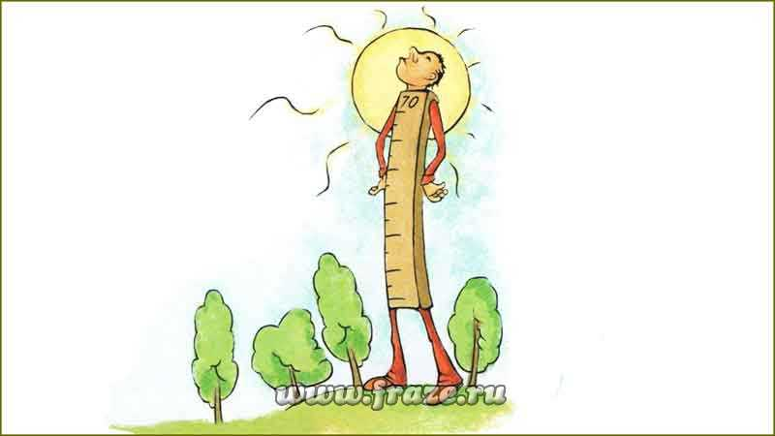

***Б) белены объесться – обезуметь, одуреть***

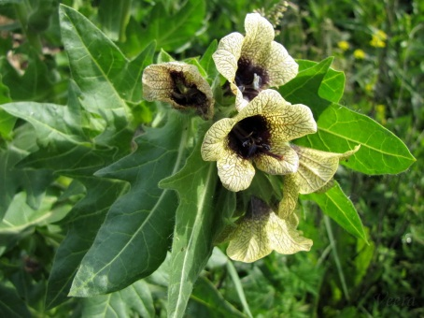

***В) дуть на воду, обжегшись на молоке – излишне осторожничать, помня об уже совершенных ошибках***



***Г) пуд соли съесть – прожив долгое время вместе или тесно общаясь, хорошо узнать кого-либо***

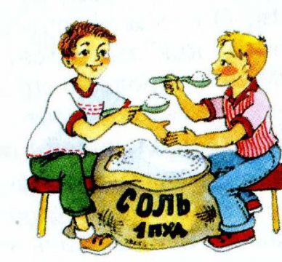

***Д) проглотить пилюлю – выслушать нечто обидное, не реагируя на это***

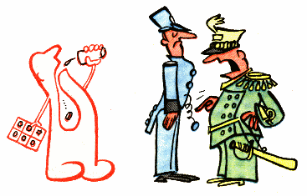

***ПРИМЕРЫ: собаку съел-***человек мастер своего дела, и эксперт в этом вопросе

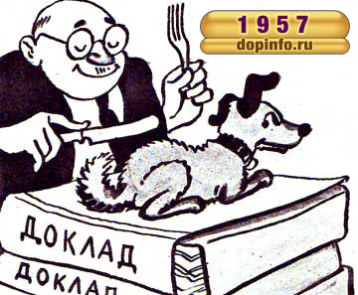

***язык проглотил-***неожиданно замолчал, перестал говорить

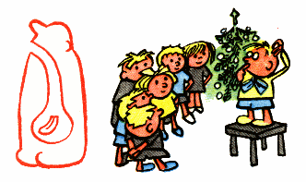

1. Может ли звук У быть приставкой? Корнем? Суффиксом? Окончанием? Соединительным элементом (интерфиксом)? Какие значения он выражает, будучи каждой из морфем?

***ОТВЕТ: 1) Звук –у может быть приставкой ( исконно – русская приставка), означает удаление от чего – либо (ушел)***

***2) Звук –у может быть корнем (обувь)***

***3) Звук –у может быть суффиксом (втихомолку, снизу)***

***4) Звук –у может быть окончанием (супругу) означает обращение к кому - либо***

***5) Звук –у может быть интерфиксом (полугодие); у выступает как соединительная гласная***

1. Какой частью речи и каким членом предложения является выделенное слово в каждом тексте?
2. – **Вон** Эйфелева башня, – закричал Краснопёров, – я её сразу узнал (С. Довлатов). ***Частица, не является членом предложения.***
3. – **Вон**, – тихо сказал он. ***Наречие, безличное сказуемое.***

– Прогоняете?

– Пока пощечин не надавал. **Вон**, подлец! (Б. Васильев).

1. Слуги, пожелав мне спокойной ночи, вышли **вон** (М. Загоскин). ***Наречие, обстоятельство.***
2. Оцените внешний вид десяти тысяч южнокорейских **вон** с изображением старинного небесного глобуса XVII века. ***Существительное, дополнение.***
3. Расставьте знаки препинания, определите количество частей в составе сложного предложения.

Она побежала в игрушечную лавку, накупила игрушек и продумала план действий / (1): она придет рано утром, будет иметь в руках деньги / (2), которые даст швейцару с тем / (3), чтобы он ее пустил / (4), и, не поднимая вуали, скажет / (2), что она от крестного отца Сережи приехала поздравить его / (5) и что ей поручено поставить игрушки у кроватки сына / (6).

1. Охарактеризуйте употребление русских этикетных формул: кто, кому в какой ситуации говорит (или говорил в прошлом) эту фразу? Какой смысл в нее вкладывает? Какова стилистическая окраска данного высказывания?
2. *Не извольте беспокоиться!*
3. *Потчевать можно, а неволить грех.* ***говорится тогда, когда принимают отказ в чем-либо (при угощении или вообще при предложении чего- нибудь). Обращение хозяйки к своим гостям, которые отказываются от угощения. (Нейтральная стилистическая окраска)***
4. *Шелковый веник тебе!*
5. *Не вели казнить, вели слово молвить!* ***обычно такое обращение было к царю (царице), перед тем, как изложить свою просьбу.Обращение подданного к царю (царице) перед изложением просьбы. (Возвышенная стилистическая окраска)***

В каком словаре мы можем найти подробное описание таких этикетных формул?

***Данные выражения можно посмотреть в большом толково-фразеологическом словаре Михельсона.***

1. Даны древнерусские слова и их переводы на совре­менный русский язык: http://skrinshoter.ru/i/221018/mWrlAgnB.png*– рука,* http://skrinshoter.ru/i/221018/ZSpMjbdp.png*– руки (мн. ч.),* http://skrinshoter.ru/i/221018/39pLVWQD.png*– две руки,* http://skrinshoter.ru/i/221018/kpcU3mQf.png *– раб,* http://skrinshoter.ru/i/221018/Ixd4J8h5.png *– рабы,* http://skrinshoter.ru/i/221018/bqD5eP0C.png *– два раба,* http://skrinshoter.ru/i/221018/nupzzD9W.png *– две ноги,* http://skrinshoter.ru/i/221018/m29yUOcV.png *– рога (мн. ч.),* http://skrinshoter.ru/i/221018/mWZ8lcVd.png *– два рога.* Как по-древнерусски будет *два друга, друзья, две реки, ре́ки*?

***Дроуги –два друга***

***други - друзья***

***реци - две реки***

***рекы -реки***